S1. Aşağıdaki soruları yukarıda verilen varlık ilişki şemasına göre cevaplayınız. 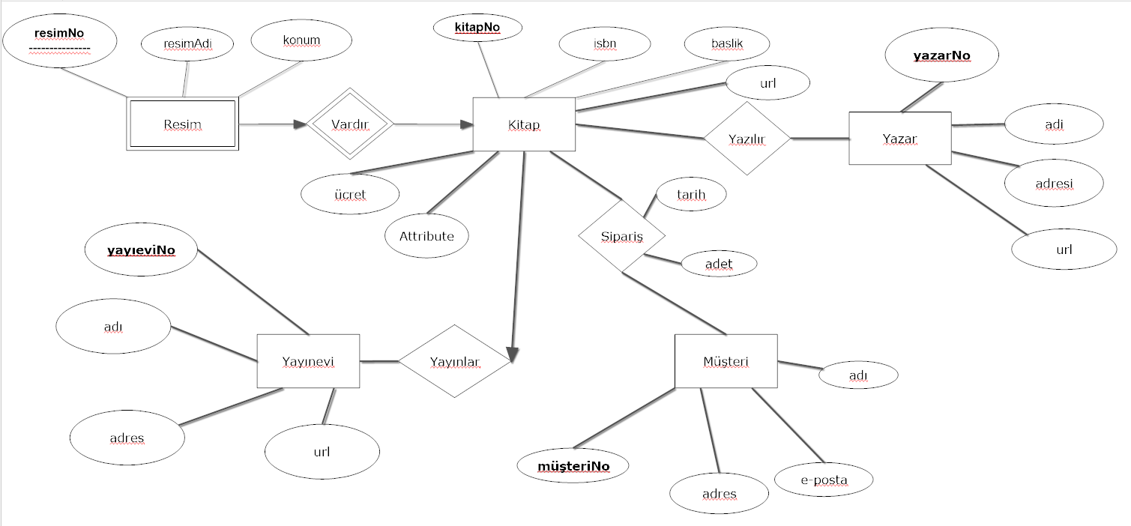
S1. Yukarıdaki senaryonun ilişkisel şemasını alttaki boşluğa yazınız.

S2.Yazar ve Müşteri varlıklarını oluşturmak için gerekli SQL ifadelerini yazınız.
S3. Aşağıdaki sorguları ilişkisel cebir kullanarak gerçekleştiren ifadeleri yandaki boşluklara yazınız.
a.Adı “Mehmet” olan yazarların adını ve adresini listeleyiniz.
b.Başlığı “VeriTabanı” olan kitapların yayınevlerinin adını ve adresini listeleyiniz.

c.Hem “Veri Yapıları” hem de “Web Teknolojileri” başlıklı kitapları sipariş vermis olan müşterilerin numaralarını getiren ifadeyi kesişim işlemi kullanarak gerçekleştiriniz.

S4.
Müşteri Tablosu
M.No | Madi | Msoyadi | Madres | Mtelefon
1 | Ali | Murat | Yozgat | 05050555
2 | Kemal | Değirmenci | İstanbul | 05350535
3 | Ayşe | Çalışkan | Ankara | 05420542
4 | Elif | Öztürk | Bursa | 05430543
5 | Meryem | Özbay | Antalya | 05440544
Araç Tablosu
Ano | Model | Marka | Plaka | Fiyat
1 | 2004 | VW Passat | 01C0544 | 45.000
2 | 2004 | Opel Meriva | 06ABC606 | 25.000
3 | 2010 | Hyundai I30 | 34CA4504 | 35.000
4 | 2015 | Honda Civic | 46AD849 | 120.000
5 | 2018 | BMW 740 | 06D859 | 450.000

Aşağıdaki soruları yukarıdaki tabloya göre cevaplayınız.
a.Fiyatı 30.000 ile 50.000 arasında olan araçlardan markası Opel ile başlayanları listelemek için gerekli SQL ifadesini yazınız.

b.Araç tablosundaki marka ve model alanlarını fiyata göre sıralayan SQL ifadesini yazınız.

c.Araç numarası ve marka bilgilerini model yıllarını tekrar etmeyecek şekilde sıralayan SQL ifadesini yazınız.

d.Müşteri tablosundan Ankara yaşayan müşterileri listeleyen SQL ifadesini yazınız.

e.Müşteri adında içinde “E” harfi geçip adresi Ankara olanları listeleyen SQL ifadesini yazınız.

S5. Aşağıda verilen tabloyu 1NF, 2NF ve 3NF biçimli tablolara dönüştürünüz.

SiparişID | SiparişT | MüşteriID | MüşteriAd | MüşteriAdres | ÜrünID | ÜrünTanim | ÜrünRengi | ÜrünFiy | SiparişMiktari
1006 | 10/10/2015 | 2 | Alfredo | Ankara | 7 | Yemek Masası | Beyaz | 1500 | 2
 |  |  |  |  | 5 | Masa | Kırmızı | 600 | 2
 |  |  |  |  | 4 | Sandalye | Siyah | 650 | 1
1007 | 20/10/2015 | 6 | Gora | İstanbul | 11 | ElbiseDolabı | Akçaağaç | 900 | 4
 |  |  |  |  | 4 | Sandalye | Siyah | 650 | 3

